TCVN | TIÊU CHUẨN VIỆT NAM

TCVN 6902 : 2001

PHƯƠNG TIỆN GIAO THÔNG ĐƯỜNG BỘ - ĐÈN CHIẾU SÁNG PHÍA TRƯỚC CÓ CHÙM SÁNG KHÔNG ĐỐI XỨNG VÀ LẮP ĐÈN SỢI ĐỐT HALOGEN (HS₁) CỦA MÔTÔ - YÊU CẦU VÀ PHƯƠNG PHÁP THỬ TRONG PHÊ DUYỆT KIỂU
Road vehicles - Headlamps emitting the asymmetrical beams and equipped with halogen filament lamps (HS₁) of motorcycles - Requirements and test methods in type approval

Hà Nội - 2001

Lời nói đầu
TCVN 6902 : 2001 được biên soạn trên cơ sở ECE72-00/A1-C1. TCVN 6902 : 2001 do Ban kỹ thuật tiêu chuẩn TCVN/TC 22 Phương tiện giao thông đường bộ và Cục Đăng kiểm Việt Nam biên soạn, Tổng cục tiêu chuẩn Đo lường Chất lượng đề nghị, Bộ Khoa học, Công nghệ và Môi trường ban hành.

MỤC LỤC
1. Phạm vi áp dụng
2. Tiêu chuẩn trích dẫn
3. Thuật ngữ và định nghĩa
4. Tài liệu kỹ thuật và mẫu cho phê duyệt kiểu
5. Ghi nhãn
6. Yêu cầu chung
7. Yêu cầu riêng
8. Sự phù hợp sản xuất
9. Thay đổi kiểu đèn chiếu sáng phía trước và mở rộng phê duyệt
Phụ lục
Phụ lục A: Thông báo
Phụ lục B: Kiểm tra sự phù hợp của sản xuất đèn chiếu sáng phía trước được trang bị bóng đèn HS1
Phụ lục C: Ví dụ bố trí dấu phê duyệt
Phụ lục D: Màn đo
Phụ lục E: Thử độ ổn định đặc tính quang học của đèn chiếu sáng phía trước trong quá trình hoạt động
Phụ lục F: Các yêu cầu đối với đèn lắp kính đèn chất dẻo - Thử kính đèn hoặc mẫu vật liệu và đèn hoàn chỉnh
Phụ lục F - Phụ lục F.1 : Thứ tự các phép thử phê duyệt
Phụ lục F - Phụ lục F.2 : Phương pháp đo độ khuyếch tán và truyền sáng của ánh sáng
Phụ lục F - Phụ lục F.3 : Phuơng pháp thử phun
Phụ lục F - Phụ lục F.4 : Thử độ bám dính của băng dính

PHƯƠNG TIỆN GIAO THÔNG ĐƯỜNG BỘ - ĐÈN CHIẾU SÁNG PHÍA TRƯỚC CÓ CHÙM SÁNG KHÔNG ĐỐI XỨNG VÀ LẮP ĐÈN SỢI ĐỐT HALOGEN (HS₁) CỦA MÔTÔ - YÊU CẦU VÀ PHƯƠNG PHÁP THỬ TRONG PHÊ DUYỆT KIỂU
Road vehicles - Headlamps emitting the asymmetrical beams and equipped with Halogen filament lamps (HS₁) of motorcycles - Requirements and test methods in type approval
1. Phạm vi áp dụng
Tiêu chuẩn này qui định yêu cầu và phương pháp thử áp dụng trong phê duyệt kiểu¹⁾ đèn chiếu sáng phía trước có lắp đèn sợi đốt halogen (HS1) và các kính đèn làm bằng vật liệu thuỷ tinh hoặc chất dẻo dùng cho môtô xe máy và các phương tiện giao thông tương tự khác.
Chú thích 1)- Thuật ngữ "Phê duyệt kiểu" thay thế thuật ngữ "Công nhận kiểu" trong các tiêu chuẩn Việt Nam về công nhận kiểu phương tiện giao thông đường bộ đã được ban hành trước tiêu chuẩn này. Hai thuật ngữ này được hiểu như nhau.
2. Tiêu chuẩn trích dẫn
ECE 37 Uniform provisions concerning the Approval of Filament lamps for use in approved lamp units of power driven vehicles and of their trailers (ECE 37 Các qui định thống nhất về phê duyệt đèn sợi đốt sử dụng trong bộ đèn đã được phê duyệt của xe cơ giớí và moóc). ISO 105 Textiles (ISO 105 Vật liệu dệt).
3. Thuật ngữ và định nghĩa
Các thuật ngữ định nghĩa ngữ dưới đây được áp dụng trong tiêu chuẩn này:
3.1 Kính đèn (Lens): Chi tiết ngoài cùng của đèn chiếu sáng phía trước có chức năng truyền ánh sáng thông qua bề mặt chiếu sáng.
3.2 Lớp phủ (Coating): Một hoặc nhiều chất dùng để phủ một hay nhiều lớp lên mặt ngoài kính đèn.
3.3 Các kiểu đèn chiếu sáng phía trước khác nhau (Headlamps of diffrent types) là các đèn chiếu sáng phía trước khác nhau về những đặc điểm cơ bản sau:
3.3.1 Tên thương mại hoặc nhãn hiệu.
3.3.2 Đặc điểm hệ thống quang học.
3.3.3 Có hoặc không có các bộ phận có khả năng làm thay đổi hiệu ứng quang học thông qua sự thay đổi về khả năng phản xạ, khúc xạ hoặc hấp thụ và/hoặc sự biến dạng trong quá trình hoạt động. Đối với các đèn chiếu sáng phía trước chỉ khác nhau về màu sắc ánh sáng phát ra mà không khác nhau về các đặc tính khác thì không đưọc coi là khác nhau về kiểu. Những đèn chiếu sáng phía trước cùng kiểu sẽ được gán cho cùng một số phê duyệt.
3.3.4 Phù hợp với hệ thống giao thông bên phải hoặc bên trái hoặc cho cả hai hệ thống giao thông.
3.3.5 Vật liệu làm ra kính đèn và lớp phủ, nếu có.
4. Tài liệu kỹ thuật và mẫu cho phê duyệt kiểu
4.1 Tài liệu kỹ thuật
4.1.1 Tài liệu kỹ thuật phải ghi rõ đèn chiếu sáng phía trước được thiết kế cho cả hai hệ thống giao thông bên trái và bên phải hay chỉ được thiết kế cho hệ thống giao thông bên trái hoặc bên phải.
4.1.2 Ba bản vẽ cung cấp đầy đủ về kiểu và hình vẽ bề mặt chiếu phía trước của đèn chiếu sáng phía trước với chi tiết về gân kính đèn nếu có và mặt cắt ngang; các bản vẽ phải chỉ ra vị trí đóng dấu phê duyệt.
4.1.3 Bản mô tả kỹ thuật ngắn gọn.
4.2 Mẫu
4.2.1 Hai mẫu của kiểu đèn chiếu sáng phía trước có kính đèn không mầu.
4.2.1.1 Đối vớí việc thử bộ lọc mầu hoặc màn đo mầu (hoặc kính mầu ): hai mẫu.
4.2.2 Để thử vật liệu chất dẻo làm kính đèn
4.2.2.1 Mười ba kính đèn
4.2.2.1.1 Sáu trong số các kính đèn này có thể được thay bằng sáu mẫu vật liệu có kích thước tối thiểu là 60 mm x 80 mm, có bề mặt ngoài phẳng hoặc lồi và một vùng ở chính giữa tương đối phẳng có kích thước tối thiểu là 15 mm x15 mm (bán kính cong không nhỏ hơn 300 mm).
4.2.2.1.2 Tất cả các kính đèn hoặc mẫu vật liệu nêu trên phải được sản xuất theo phương pháp sản xuất hàng loạt.
4.2.2.2 Một bộ gương phản xạ để lắp kính đèn theo chỉ dẫn của nhà sản xuất.
4.2.3 Vật liệu làm kính đèn và lớp phủ ( nếu có) phải được gửi kèm theo bản báo cáo kiểm tra về các đặc tính vật liệu và lớp phủ này nếu chúng đã được thử.
5. Ghi nhãn
5.1 Đèn được đệ trình để phê duyệt phải mang tên thương mại hoặc nhãn hiệu của nhà sản xuất. Nhãn này phải rõ ràng và không thể xoá được.
5.2 Trên thân chính²⁾ và theo chiều dài, đèn phải có khoảng trống đủ lớn dành cho dấu phê duyệt và số phê duyệt của cơ quan có thẩm quyền. Những khoảng trống này phải được chỉ ra trên bản vẽ
Chú thích - 2) Nếu kính đèn không thể tách rời khỏi thân đèn chiếu sáng phía trước, kính đèn phải có đủ chỗ.
5.3 Các đèn được thiết kế thoả mãn yêu cầu cả hai hệ thống giao thông bên phải và bên trái phải mang các dấu hiệu chỉ ra hai vị trí của khối quang học trên xe hoặc của đèn trên tấm phản quang, những dấu này phải gồm các chữ "R/D" để chỉ vị trí dành cho hệ thống giao thông bên phải và "L/D" là vị trí dành cho hệ thống giao thông bên trái.
6. Yêu cầu chung
6.1 Mỗi mẫu của kiểu đèn chiếu sáng phía trước phải tuân theo các yêu cầu được đặt ra trong điều này và từ điều 7 đến điều 9.
6.2 Đèn chiếu sáng phía trước được thiết kế và chế tạo sao cho trong điều kiện hoạt động bình thường chúng có khả năng chịu rung, đảm bảo hoạt động tốt và duy trì được các đặc tính kỹ thuật đã được quy định trong tiêu chuẩn này.
6.2.1 Đèn chiếu sáng phía trước phải được lắp với một bộ phận để có thể điều chỉnh trên xe theo quy định. Tuy nhiên đối với những bộ phận đèn trong đó kính đèn khuyếch tán và gương phản xạ là một khối và đèn chiếu sáng phía trước có thể điều chỉnh bằng cách khác thì không cần thiết phải lắp bộ phận nói trên.
Trong thường hợp một đèn chiếu sáng phía trước chiếu xa và một đèn chiếu sáng phía trước chiếu gần (mỗi đèn được trang bị bóng đèn riêng), được lắp ráp thành một khối thì bộ phận điều chỉnh phải có khả năng điều chỉnh mỗi hệ thống quang học riêng biệt một cách hợp lý.
6.2.2 Tuy nhiên, những qui định này không áp dụng đối với những cụm đèn chiếu sáng phía trước có gương phản xạ là một khối. Đối với kiểu lắp ráp này cần áp dụng các yêu cầu quy định tại điều 6.3. Trong trường hợp dùng nhiều nguồn ánh sáng để tạo ra chùm sáng chính thì phải dùng các chức năng tổng hợp để xác định giá trị lớn nhất của độ rọi (E_{lớn nhất} ).
6.3 Bộ phận để lắp cố định đèn sợi đốt vào gương phản xạ phải được chế tạo sao cho ngay cả trong bóng tối vẫn có thể lắp đèn sợi đốt vào đúng vị trí của nó.
6. 4 Vị trí chính xác của kính đèn so với hệ thống quang học phải được đánh dấu rõ ràng và được giữ cố định để chống xoay chuyển trong quá trình hoạt động.
6.5 Các đèn chiếu sáng phía trước được thiết kế thoả mãn các yêu cầu đối với hai hệ thống giao thông bên phải và bên trái có thể được điều chỉnh cho phù hợp với một hệ thống giao thông cụ thể bằng cách lắp đèn vào vị trí phù hợp ngay từ đầu hoặc lắp theo lựa chọn của người sử dụng. Lắp đèn theo hai cách kể trên có thể bao gồm việc lắp cố định khối quang học theo một góc cho trước trên xe hoặc lắp cố định đèn theo một góc xác định so với khối quang học. Trong mọi trường hợp chỉ có thể có hai cách lắp phân biệt rõ ràng, một cho hệ thống giao thông bên phải và một cho hệ thống giao thông bên trái. Việc thiết kế như vậy sẽ ngăn ngừa được sự tùy tiện thay đổi lắp đặt từ vị trí này sang vị trí khác hoặc lắp đặt ở vị trí trung gian. Đối với đèn có thể lắp đặt ở hai vị trí khác nhau, các bộ phận để lắp đèn vào gương phản xạ phải được thiết kế và chế tạo sao cho ở từng vị trí cụ thể, đèn phải được giữ cố định ở vị trí chính xác như yêu cầu đối với những đèn chiếu sáng phía trước dùng trong một hệ thống giao thông cụ thể, hệ thông giao thông bên phải hoặc bên trái. Sự tuân thủ các yêu cầu trong mục này phải được kiểm tra bằng mắt và khi cần thiết phải được kiểm tra bằng lắp thử.
6.6 Thử bổ sung phải được thực hiện theo các yêu cầu trong phụ lục E để đảm bảo trong quá trình sử dụng không có sự thay đổi quá mức nào về đặc tính quang học.
6.7 Nếu kính đèn của đèn chiếu sáng phía trước được làm bằng chất dẻo, các phép thử phải được thực hiện theo yêu cầu của phụ lục F.
7. Yêu cầu riêng
7.1 Yêu cầu về chiếu sáng
7.1.1 Quy định chung
7.1.1.1 Các đèn chiếu sáng phía trước phải được chế tạo cùng với các bóng đèn HS1 phù hợp mà chúng phát ra ánh sáng không gây chói mắt khi chiếu gần và đủ sáng khi chiếu xa.
7.1.1.2 Ánh sáng do đèn chiếu sáng phía trước phát ra được xác định bằng một màn thẳng đứng đặt ở phía trước cách đèn này 25 m như trình bày trong phụ lục D của tiêu chuẩn này.
7.1.1.3 Các đèn chiếu sáng phía trước được kiểm tra bằng một đèn chuẩn không mầu có điện áp 12 V. Trong trường hợp các đèn chiếu sáng phía trước được lắp bộ lọc mầu vàng³ ⁾ thì những bộ lọc đó phải được thay thế bằng những bộ lọc không mầu đồng nhất về mặt hình học có hệ số truyền ánh sáng nhỏ nhất là 80%. Trong quá trình kiểm tra đèn chiếu sáng phía trước, điện áp đầu vào của đèn phải được điều chỉnh để đạt được các đặc tính trong bảng 1.
Chú thích - 3) Các bộ lọc này phải gồm cả các bộ phận như kính đèn, màu ánh sáng.
Bảng 1 - Đặc tính đèn
 | Công suất tiêu thụ  (W) | Quang thông (lm)
Dây tóc đèn chiếu gần | xấp xỉ 35 | 450
Dây tóc đèn chiếu xa | xấp xỉ 35 | 700
Đèn chiếu sáng phía trước được coi là đạt yêu cầu nếu đáp ứng được các yêu cầu của 7.1 này với ít nhất một đèn chuẩn được đệ trình cùng đèn chiếu sáng phía trước.
7.1.1.4 Các kích thước xác định vị trí của sợi đốt bên trong đèn sợi đốt chuẩn HS₁ được trong ECE 37.
7.1.1.5 Bóng của đèn sợi đốt chuẩn phải có hình dáng và chất lượng quang học sao cho nó làm giảm tới mức thấp nhất sự phản xạ và khúc xạ có tác động bất lợi tới sự phân phối ánh sáng.
7.1.2 Quy định về chùm sáng chiếu gần
7.1.2.1 Chùm sáng chiếu gần phải tạo ra một “ranh giới” có độ sắc nét đủ để cho phép điều chỉnh tốt với sự trợ giúp của nó. Ranh giới phải là một đường thẳng nằm ngang ở bên đối diện với hướng chuyển động của phương tiện mà đèn chiếu sáng phía trước chiếu tới; ở phía bên kia nó không được kéo dài quá đường gẫy khúc HV H₁H₄ được tạo ra bởi đường thẳng HV H1 có góc nghiêng 45º với phương nằm ngang và bởi đường thẳng H₁H₄ nằm ở phía trên đường thẳng hh là 1% hoặc bởi đường thẳng HV H3 có góc nghiêng 15^{O} với đường thẳng nằm ngang (xem phụ lục D). Một đường ranh giới kéo dài quá cả hai đường HV H₂ và đường H₂H₄ và được tạo ra từ kết hợp của hai khả năng nêu trên phải được chấp nhận trong mọi trường hợp.
7.1.2.2 Đèn chiếu sáng phía trước phải được chỉnh đích sao cho
7.1.2.2.1 Trong trường hợp đèn chiếu sáng phía trước được thiết kế đáp ứng các yêu cầu của hệ thống giao thông bên phải, ranh giới nằm bên nửa trái của màn đo⁴⁾ là đường nằm ngang và trong trường hợp đèn chiếu sáng phía trước được thiết kế để đáp ứng các yêu cầu của hệ thống giao thông bên trái thì ranh giới nằm bên nửa phải của màn đo là đường nằm ngang.
Chú thích 4) Màn đo phải đủ độ rộng để cho phép kiểm tra ranh giới trên phạm vi ít nhất bằng 5⁰ ở hai bên của đương v-v.
7.1.2.2.2 Phần nằm ngang này của ranh giới được định vị trên màn đo ở bên dưới 25 cm so với mặt phẳng nằm ngang chiếu qua tiêu điểm của đèn chiếu sáng phía trước (xem phụ lục D).
7.1.2.2.3 Điểm “gấp khúc” của ranh giới nằm trên đường thẳng vv⁵⁾
Chú thích 5) - Nếu chùm sáng không có đường ranh giới có một điểm gấp khúc rõ ràng, sự điều chỉnh sau cùng phải được thực hiện sao cho thoả mãn các yêu cầu về chiếu sáng tại điểm 75 R và 50 R cho hệ thống giao thông bên phải và tại điểm 75 L và 50 L cho hệ thống giao thông bên trái.
7.1.2.3 Khi được chỉnh đích như vậy, đèn chiếu sáng phía trước phải thỏa mãn các yêu cầu được nêu từ 7.1.2.5. đến 7.1.2.7 và 7.1. 3.
7.1.2.4 Nếu đèn chiếu sáng phía trước không đáp ứng được các yêu cầu được nêu từ 7.1.2.5 đến
7.1.2.7 và 7.1.3 thì việc điều chỉnh thẳng của nó có thể được thay đổi với điều kiện là trục của chùm sáng không được lệch sang bên trái hoặc phải quá 1º (bằng 44 cm⁶⁾. Để tạo thuận lợi cho việc điều chỉnh thẳng bằng đường ranh giới, đèn chiếu sáng phía trước có thể được che lấp một bên để làm sắc nét ranh giới.
Chú thích 6) - Giới hạn của độ lệch 1⁰ sang phải hoặc trái phù hợp với lệch lên hoặc xuống theo chiều thẳng đứng. Trường hợp sau chỉ bị giới hạn theo yêu cầu của điều 7.1.3. Tuy nhiên, Mặt phẳng nằm ngang của ranh giới sẽ không được vượt quá đường h-h.
7.1.2.5 Ánh sáng chiếu lên trên màn đo phát ra từ chùm sáng chiếu gần phải thoả mãn các yêu cầu bảng 2.
Bảng 2 - Các điểm trên màn đo
Điểm trên màn đo |  | Yêu cầu về độ rọi  (lux)
Đèn dùng cho hệ thống giao thông bên phải | Đèn dùng cho hệ thống giao thông bên trái | Yêu cầu về độ rọi  (lux)
Điểm B50 L  Điểm 75 R  Điểm 50 R  Điểm 25 L  Điểm 25 R | Điểm B50 R  Điểm 75 L  Điểm 50 L  Điểm 25 R  Điểm 25 L | ≤ 0,3  ≥ 6  ≥ 6  ≥ 1,5  ≥ 1,5
Điểm bất kỳ trong vùng III  Điểm bất kỳ trong vùng IV  Điểm bất kỳ trong vùng I |  | ≤ 0,7  ≥ 2  ≤ 20
7.1.2.6 Không có sự thay đổi bất lợi phụ nào đối với tầm nhìn trong các vùng I, II, III và IV.
7.1.2.7 Các đèn chiếu sáng phía trước được thiết kế đáp ứng các yêu cầu của cả hai hệ thống giao thông bên phải và bên trái, ở mỗi trường hợp chỉnh đặt trong hai trường hợp đó, đều phải thỏa mãn những yêu cầu của từng hệ thống giao thông tương ứng.
7.1.3 Quy định đối với chùm sáng chiếu xa
7.1.3.1 Việc đo ánh sáng tạo bởi chùm sáng chiếu xa trên màn đo được thực hiện với cùng việc điều chỉnh thẳng của đèn chiếu sáng phía trước giống như việc đo theo quy định từ 7.1.2.5 đến 7.1.2.7.
7.1.3.2 ánh sáng được tạo bởi chùm sáng chiếu xa hiện trên màn đo phải thoả mãn các yêu cầu sau:
7.1.3.2.1 Giao điểm HV của hai đường hh và vv phải được đặt trong vùng có độ rọi đồng nhất bằng 90% độ rọi lớn nhất. Giá trị lớn nhất đó (E_{lớn nhất} ) không được nhỏ hơn 32 lux và không được lớn hơn 240 lux.
7.1.3.2.2 Bắt đầu từ điểm HV, đường thẳng nằm ngang kéo dài từ bên phải sang bên trái, độ rọi không nhỏ hơn 16 lux ở trong khoảng cách tới 1,125m và không được nhỏ hơn 4 lux ở trong khoảng cách tới 2,25 m.
7. 1.4 Giá trị độ rọi trên màn đo nêu từ 7.1.2.5 đến 7.1.2.7 và 7.1.3 ở trên phải được đo bằng một bộ thu ánh sáng, khu vực hiệu quả để đo được ánh sáng nằm trong một hình vuông có kích thước mỗi chiều là 65 mm.
7.2 Yêu cầu về kính mầu và bộ lọc
7.2.1 Các đèn chiếu sáng phía trước phát ra ánh sáng màu trắng hoặc ánh sáng chọn lọc mầu vàng với đèn sợi đốt không mầu có thể được phê duyệt. Khi biểu diễn trong hệ tọa độ 3 màu CIE các đặc điểm về mầu sắc tương ứng đối với kính đèn mầu vàng hoặc các bộ lọc như sau:
Bộ lọc màu vàng chọn lọc (màn đo hoặc kính)
Giới hạn đối với mầu đỏ y ≥ 0,138 + 0,58 x
Giới hạn đối với mầu xanh lá cây y ≤ 1,29 x - 0,1
Giới hạn đối với mầu trắng y ≥ - x + 0,966
Giới hạn về giá trị quang phổ y ≤ - x + 0,992
Có thể được diễn đạt như sau:
Bước sóng của sóng trội 575 - 585 nm
Hệ số tinh khiết 0,90 - 0,98
Hệ số lan truyền phải ≥ 0,78
Hệ số truyền ánh sáng phải được xác định bằng cách sử dụng một nguồn ánh sáng có nhiệt độ mầu là 2856 K ⁷⁾.
Chú thích - 7) Tương ứng với tiêu chuẩn chiếu sáng A của Uỷ ban quốc tế về chiếu sáng (CIE).
7.2.2 Bộ lọc phải là một bộ phận của đèn chiếu sáng phía trước và nó phải được lắp vào đèn chiếu sáng phía trước theo cách để người sử dụng không thể tùy tiện tháo nó ra bằng dụng cụ thông thường.
7.3 Đèn chiếu sáng phía trước chuẩn ⁸⁾
Chú thích - 8) Các giá trị khác có thể được chấp nhận tạm thời. Trong trường hợp không có những đặc điểm kỹ thuật rõ ràng thì việc sử dụng đèn chiếu sáng phía trước đã được phê duyệt sẽ được giới thiệu.
Một đèn chiếu sáng phía trước sẽ được xem là đèn chiếu sáng phía trước chuẩn nếu nó:
7.3.1 Thoả mãn các yêu cầu để được phê duyệt như đã nêu ở các phần trên;
7.3.2 Có đường kính ảnh hưởng không nhỏ hơn 160 mm;
7.3.3 Cung cấp với một đèn chuẩn tại các điểm khác nhau và trong các vùng khác nhau theo 7.1.2.5 độ rọi bằng:
7.3.3.1 Không lớn hơn 90% giới hạn lớn nhất và
7.3.3.2 Không nhỏ hơn 120% giới hạn nhỏ nhất quy định trong bảng 2 của 7.1.2.5.
8. Sự phù hợp của sản xuất
Tất cả các đèn chiếu sáng phía trước cùng kiểu đèn đã được phê duyệt theo tiêu chuẩn này phải giống với kiểu đèn chiếu sáng phía trước đã được phê duyệt và đáp ứng được các yêu cầu về đặc tính quang học và về mầu sắc như đã quy định ở các điều trên. Sự tuân thủ theo tiêu chuẩn này phải được kiểm tra theo quy định trong phụ lục B và điều E3 của phụ lục E, và nếu có thể bổ sung thêm điều F3 của phụ lục F trong tiêu chuẩn này. Ví dụ về mẫu thông báo phê duyệt kiểu và bố trí dấu phê duyệt kiểu được trình bày trong các phụ lục tham khảo A và C.
9. Thay đổi kiểu đèn chiếu sáng phía trước và mở rộng phê duyệt
9.1 Mọi sự thay đổi về kiểu đèn chiếu sáng phía trước phải đảm bảo không gây ra những tác động bất lợi đáng kể nào và trong bất kỳ trường hợp nào thì kiểu đèn chiếu sáng phía trước này cũng phải tuân thủ theo đúng các yêu cầu nêu trên; hoặc
9.2 Khi cần phải xem xét thêm một bản báo cáo thử từ phòng thử nghiệm chịu trách nhiệm thực hiện các phép thử này.

PHỤ LỤC A
(tham khảo)
(Ví dụ tham khảo về thông báo phê duyệt kiểu của các nước tham gia Hiệp định 1958, liên hiệp quốc. Chữ E trong vòng tròn tượng trưng cho việc phê duyệt kiểu của nước này)
[Khổ lớn nhất: A4 (210 x 297)]

Thông báo

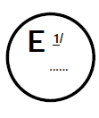 | Công bố bởi: | Cơ quan có thẩm quyền  ------------------------  ------------------------  ------------------------  ------------------------

Về ²⁾: Cấp phê duyệt
Cấp phê duyệt mở rộng
Không cấp phê duyệt
Thu hồi phê duyệt
Chấm dứt sản xuất của một kiểu đèn chiếu sáng phía trước của môtô theo ECE 72
Phê duyệt số:.......................................Phê duyệt mở rộng số:....................................……………..
A.1 Kiểu đèn chiếu sáng phía trước đệ trình chứng nhận (3)
A.2 Sợi đốt đèn chiếu xa có thể/không thể (2) chiếu sáng đồng thời với sợi đốt đèn chiếu gần và/hoặc một đèn chiếu sáng phía trước tổ hợp khác.
A.3 Phát xạ của đèn chiếu sáng phía trước, với một đèn không mầu : một chùm sáng mầu trắng, một chùm sáng mầu vàng chọn lọc(2)
A.4 Tên thương mại hoặc nhãn hiệu:...............................................................................……………
A.5 Tên và địa chỉ của nhà sản xuất: ............................................................................……………..
A.6 Tên và địa chỉ của đại diện nhà sản xuất, (nếu có):...........…….............................………………
A.7 Đệ trình để phê duyệt :......................…..................................................................………………
A.8 Phòng thử nghiệm thực hiện thử để phê duyệt: …………………………........……………........…
A.9 Ngày lập biên bản thử nghiệm:………...........................................………….......................……..
A.10 Biên bản thử nghiệm số :……………………………....................................................................
A.11 Phê duyệt được cấp/ không cấp/mở rộng/thu hồi(2):…...……………........................................
A.12 Độ chiếu sáng lớn nhất (lux) của chùm sáng chiếu xa ở cách đèn chiếu sáng phía trước là 25 m (trung bình cộng của hai đèn chiếu sáng phía trước): …………………….................................………
A.13 Nơi cấp:......................................................................................................................……………
A.14 Ngày cấp:...........................................................................…………............…............................
A.15 Ký tên:............................................................................................……………............................
A.16 Bản vẽ minh hoạ về đèn chiếu sáng phía trước số:.........................................…………............
Chú thích
⁽¹⁾ Phân biệt số của nước đã phê duyệt / mở rộng / không cấp / thu hồi chứng nhận phê duyệt (xem trong quy định những điều khoản chứng nhận).
⁽²⁾ Gạch phần không áp dụng.
⁽³⁾ Chỉ ra những ký hiệu phù hợp được lựa chọn trong danh sách được cho dưới đây:
MBH, MBH, MBH MBH/, MBH/, MBH
--- > < ---- > --- > < --- >
HMB PL, MBH PL, MBH PL, MBH/ PL, MBH/ PL, MBH/PL
----- > < --- > ---- > < ---- >

PHỤ LỤC B
(quy định)
Kiểm tra sự phù hợp của sản xuất đèn chiếu sáng phía trước được trang bị bóng đèn HS¹
B.1 Đèn chiếu sáng phía trước mang dấu phê duyệt phải phù hợp với kiểu đã được phê duyệt.
B.2 Yêu cầu sự phù hợp được coi là thoả mãn về mặt hình học và cơ học nếu sai số của nó không vượt quá sai số tất nhiên trong nhà sản xuất
B.3 Về đặc tính quang học, sự phù hợp của các đèn chiếu sáng phía trước cùng một lô sản phẩm sẽ được chấp nhận(1) nếu trong suốt quá trình thử đặc tính quang học của bất kỳ đèn chiếu sáng phía trước được chọn một cách ngẫu nhiên và được trang bị một đèn chuẩn;
B.3.1 Không một sai lệch nào của giá trị đo vượt quá 20% so với giá trị quy định trong tiêu chuẩn này [đối với giá trị B 50 R hoặc L và khu vực III, mức sai lệch không thuận lợi lớn nhất có thể là 0,2 lux (B 50 R hoặc L), hoặc 0,3 lux (khu vực III)];
B.3.2 hoặc nếu
B.3.2.1 Với chùm sáng chiếu xa, giá trị quy định phải được thoả mãn tại HV (với dung sai là 0,2 lux) và ít nhất một điểm của vùng được giới hạn trên màn đo (trong khoảng 25 m) bởi một vòng tròn bán kính 15 cm quanh điểm B 50 R hay L (với sai số 0,1 lux), 75 R hoặc L, 50 R hoặc L, 25 R hoặc L, và trong toàn bộ vùng IV mà vùng này không cao hơn quá 22,5 cm ở phía trên đường 25 R và 25 L;
B.3.2.2 Và nếu, đối với chùm sáng chiếu xa, HV được đặt ở trong vùng có cùng độ rọi 0,75 E_{lớn nhất}, giá trị quang học có sai số khoảng 20%.
B.4 Nếu kết quả của việc thử đã nêu tại B.3 ở trên không đáp ứng được các yêu cầu đặt ra, phải thử lại lần nữa với một đèn chuẩn khác.
Chú thích
⁽¹⁾ Cơ quan có thẩm quyền của nước sản xuất nên xem xét kết quả kiểm tra thống kê được thực hiện do nhà sản xuất hơn là kiểm tra theo B.3.

PHỤ LỤC C
(tham khảo)
(Ví dụ tham khảo về thông báo phê duyệt kiểu của các nước tham gia Hiệp định 1958, liên hiệp quốc. Chữ E trong vòng tròn tượng trưng cho việc phê duyệt kiểu của nước này)
Bố trí dấu phê duyệt
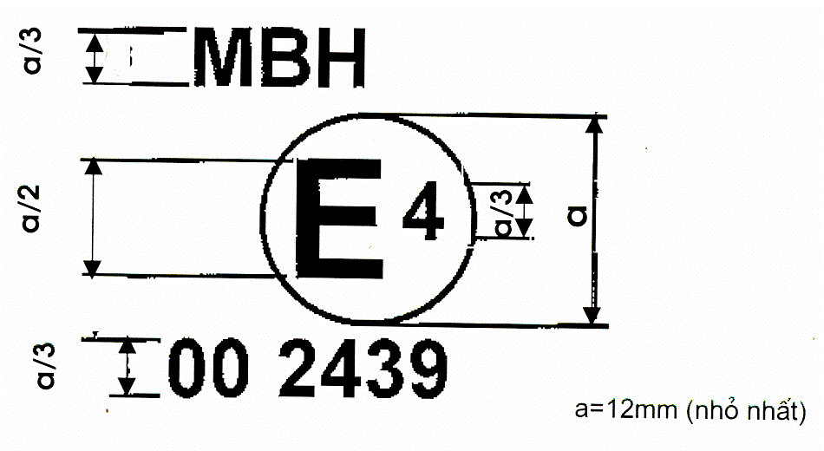
Hình C-1
Đèn chiếu sáng phía trước mang dấu phê duyệt trên là một loại đèn chiếu sáng phía trước đáp ứng được các yêu cầu của quy định này và chỉ được thiết kế cho hệ thống giao thông bên bên phải.
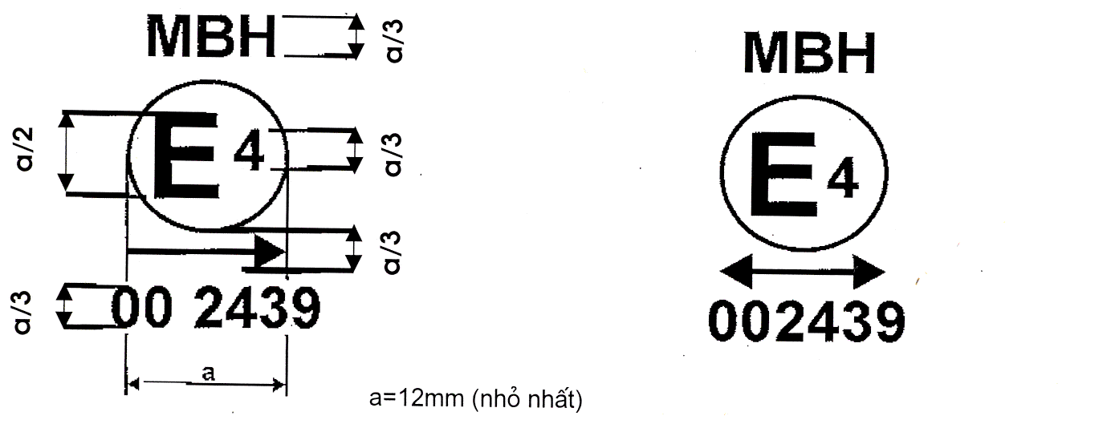
Hình C-2 Hình C-3
Đèn chiếu sáng phía trước mang dấu phê duyệt trên là loại đèn chiếu sáng phía trước đáp ứng được các yêu cầu của tiêu chuẩn này và được thiết kế :
Chỉ duy nhất cho hệ thống giao thông bên trái | Cho cả 2 hệ thống giao thông bằng một sự điều chỉnh giá trị chỉnh đặt của đơn vị quang học hoặc đèn trên xe

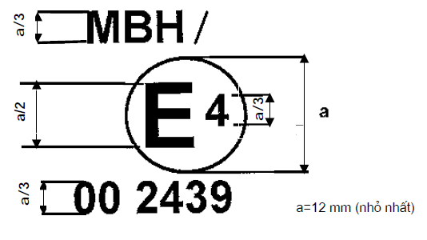
Hình C-4 sai
Đèn chiếu sáng phía trước mang dấu phê duyệt trên là một loại đèn chiếu sáng phía trước đáp ứng được các yêu cầu của quy định này và được thiết kế để sợi đốt của đèn chiếu gần không chiếu sáng đồng thời cùng một lúc với chùm sáng chiếu xa và/hoặc chức năng chiếu sáng kết hợp với nhau.
Chú thích - Những đèn chiếu sáng phía trước mang dấu phê duyệt ở trên đã được Hà Lan phê duyệt (E 4) theo số 002439. Số phê duyệt chỉ ra rằng chứng nhận đã được cấp phù hợp với yêu cầu của quy định này, bản ban hành đầu tiên.
Số phê duyệt phải đặt gần vòng tròn và hoặc ở trên hoặc ở dưới chữ E, hoặc ở bên trái hoặc ở bên phải chữ E. Các con số của số chứng nhận phải nằm cùng phía lề với chữ E và mặt trước cũng cùng hướng với chữ E. Việc sử dụng số La Mã để đánh số chứng nhận giúp tránh và hạn chế được bất kỳ sự bất lợi nào từ dạng phông chữ khác.
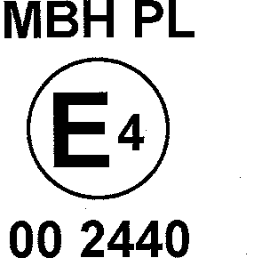
Hình C-5
Đèn chiếu sáng phía trước mang dấu phê duyệt trên là một loại đèn chiếu sáng phía trước có lắp kính đèn chất dẻo và đáp ứng được các yêu cầu của quy định này.
Loại đèn chiếu sáng phía trước này được thiết kế để sợi đốt của chùm sáng chiếu gần có thể được thắp sáng đồng thời cùng một lúc với chùm sáng xa và/hoặc chức năng chiếu sáng kết hợp khác.

PHỤ LỤC D
(quy định)
Màn đo
D.1 Đèn chiếu sáng phía trước cho hệ thống giao thông bên phải
Chùm sáng tiêu chuẩn Châu Âu
Kích thước tính bằng milimet
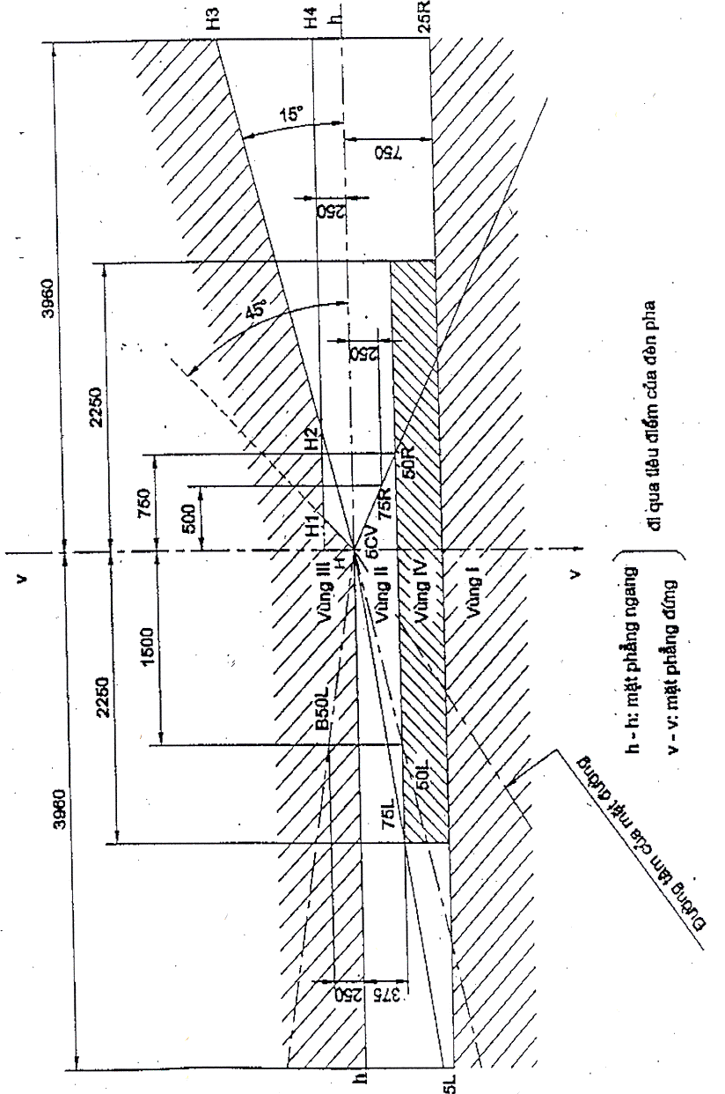
Hình D - 1
D.2 Đèn chiếu sáng phía trước cho hệ thống giao thông bên trái
Chùm sáng tiêu chuẩn Châu Âu
Kích thước tính bằng milimet
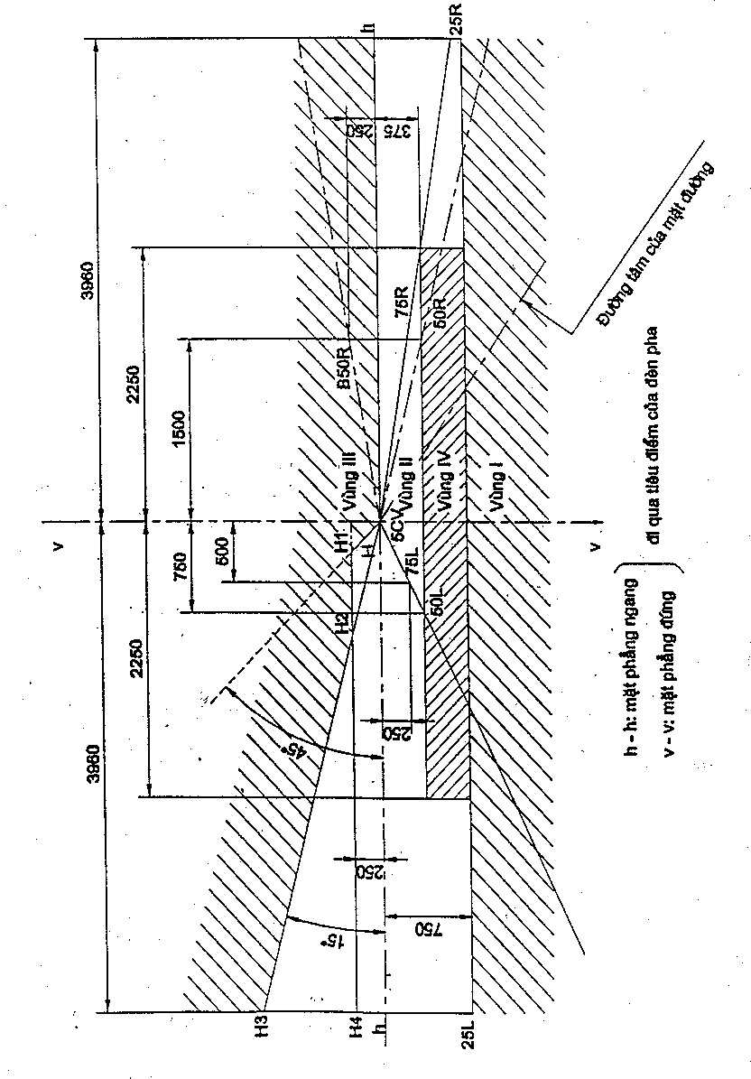
Hình D - 2

PHỤ LỤC E
(quy định)
Thử độ ổn định đặc tính quang học của đèn chiếu sáng phía trước trong quá trình hoạt động
Thử trên các đèn chiếu sáng phía trước hoàn chỉnh
Một khi các giá trị quang học được đo theo hướng dẫn của tiêu chuẩn này ở điểm có E_{lớn nhất} đối với chùm sáng chiếu xa và HV, 50 R, B 50 L đối với chùm sáng chiếu gần (hoặc HV, 50 L, B 50 R cho những đèn chiếu sáng phía trước được thiết kế cho các hệ thống giao thông bên trái), phải thử một mẫu đèn chiếu sáng phía trước hoàn chỉnh về sự ổn định của đặc tính quang học khi hoạt động. "Đèn chiếu sáng phía trước hoàn chỉnh" phải được hiểu là một bộ đèn hoàn chỉnh, kể các các bộ phận thuộc về thân đèn và những phần có thể ảnh hưởng tới quá trình tản nhiệt của nó.
E.1 Thử độ ổn định của đặc tính quang học
Các thử nghiệm phải được thực hiện trong môi trường khô ráo và yên tĩnh ở nhiệt độ trong khoảng 23oC ± 5oC, đèn chiếu sáng phía trước hoàn chỉnh được lắp đặt trên thiết bị thử giống vị trí trên xe.
E.1.1 Đèn chiếu sáng phía trước sạch
Đèn chiếu phía trước phải hoạt động trong 12 giờ như miêu tả trong E.1.1.1 và phải được thử như đã quy định trong E.1.1.2.
E.1.1.1 Tiến hành thử
Đèn chiếu sáng phía trước phải hoạt động theo đúng thời gian quy định, đó là:
E 1.1.1.1
a) trong trường hợp ở nơi chỉ có chức năng chiếu sáng (chùm sáng xa và gần) được phê duyệt thì sợi đốt tương ứng được thắp sáng trong khoảng thời gian quy định.
b) trong trường hợp kết hợp bóng đèn chiếu xa với bóng đèn chiếu gần (đèn sợi đốt kép hoặc hai đèn sợi đốt):
+ nếu nhà sản xuất khai báo đèn chiếu sáng phía trước được sử dụng với một sợi đốt đơn được thắp sáng⁽¹⁾ tại một thời điểm, thì thử nghiệm phải được thực hiện theo điều kiện này bằng cách kích hoạt⁽²⁾ từng chức năng qui định một cách liên tục trong khoảng nửa thời gian theo quy định trong E.1.1;
+ trong các trường hợp khác^{(1),(2)}, đèn chiếu sáng phía trước phải được thử theo đúng chu trình với khoảng thời gian như sau:
15 phút chiếu sáng đối với dây tóc chùm sáng gần;
5 phút chiếu sáng đối với tất cả các loại dây tóc đèn.
Chú thích
⁽¹⁾ Cần có hai hay nhiều đèn sợi đốt đồng thời thắp sáng khi đèn chiếu sáng phía trước bật, điều này phải không coi như việc thường sử dụng đồng thời các đèn sợi đốt.
⁽²⁾ Trong quá trình thử nếu đèn chiếu sáng phía trước được nhóm và\hoặc tổ hợp với đèn tín hiệu, đèn tín hiệu phải sáng trong suốt quá trình thử. Trong trường hợp đèn chỉ hướng, đèn đó phải có ánh sáng nhấp nháy với tỉ lệ bật tắt xấp xỉ 1 : 1.
c) trong trường hợp chiếu sáng theo nhóm, toàn bộ các chức năng riêng biệt phải được thắp sáng đồng thời trong một thời gian xác định cho các chức năng ánh sáng riêng biệt (a) có tính đến việc sử dụng chức năng chiếu sáng đồng thời (b) dựa trên các đặc tính kỹ thuật của nhà sản xuất.
E.1.1.1.2 Điện áp thử
Điện áp phải được điều chỉnh để đảm bảo cung cấp được 90% công suất lớn nhất quy định cho các đèn loại đèn sợi đốt HS1 trong ECE 37.
E.1.1.2 Kết quả thử
E.1.1.2.1 Kiểm tra bằng quan sát
Khi đèn chiếu sáng phía trước đã hoạt động ổn định ở điều kiện môi trường xung quanh, thì kính đèn chiếu sáng phía trước và kính bên ngoài phải được lau chùi sạch sẽ bằng vải mềm vải bông ướt. Sau đó thực hiện việc kiểm tra bằng mắt; kính đèn chiếu sáng phía trước và kính bên ngoài không được méo mó, biến dạng, nứt vỡ hay thay đổi mầu sắc, nếu có thì phải thông báo ngay.
E.1.1.2.2 Thử đặc tính quang học
Theo yêu cầu của tiêu chuẩn này, giá trị quang học phải được kiểm tra ở những điểm sau: Chùm sáng chiếu gần:
50 R - B 50 L - HV đối với các đèn chiếu sáng phía trước được thiết kế cho hệ thống giao thông bên phải;
50 L - B 50 R - HV đối với các đèn chiếu sáng phía trước được thiết kế cho hệ thống giao thông bên trái.
Chùm sáng chiếu xa:
Điểm có E_{lớn nhất}
Trong trường hợp đặc biệt có thể chấp nhận được sự biến dạng của đèn chiếu sáng phía trước do sự thay đổi đột ngột của nhiệt độ bóng đèn (sự thay đổi vị trí của đường ranh giới sáng tối được nêu trong E.2 ).
Cho phép có sự sai lệch 10% giữa đặc tính quang học với giá trị đo được trước khi thử bao gồm cả sai lệch phương pháp đo đặc tính quang học.
E.1.2 Đèn chiếu sáng phía trước bẩn
Sau khi đã được thử theo quy trình nêu tại trong E.1.1, đèn chiếu sáng phía trước phải hoạt động trong vòng một giờ như đã nêu trong E.1.1.1, sau khi được chuẩn bị theo quy định nêu trong E.1.2.1, và được kiểm tra như quy định trong E.1.1.2.
E.1.2.1 Sự chuẩn bị đèn chiếu sáng phía trước
E.1.2.1.1 Hỗn hợp thử
Hỗn hợp nước và các chất gây bẩn dùng cho đèn chiếu sáng phía trước phải gồm có 9 phần (theo trọng lượng) cát có cỡ hạt từ 0 đến 100 mm, một phần (theo trọng lượng) là bột các bon có cỡ hạt từ 0 đến 100 mm, 0,2 phần (theo trọng lượng) là NaCMC ⁽¹⁾ và một lượng nước cất hợp lý có tính dẫn điện nhỏ hơn 1 mS/m dùng cho mục đích của thử nghiệm này.
Hỗn hợp nước và các chất gây bẩn dùng cho đèn không được để lâu quá 14 ngày.
E.1.2.1.2 Bôi hỗn hợp thử lên đèn chiếu sáng phía trước
Hỗn hợp thử được bôi đều lên toàn bộ bề mắt chiếu sáng của đèn chiếu sáng phía trước và sau đó làm khô hỗn hợp đó. Quy trình này phải làm nhiều lần cho tới khi giá trị chiếu sáng giảm xuống còn bằng 15% đến 20% giá trị đã đo được cho mỗi điểm sau theo các điều kiện nêu tại phụ lục E.
Điểm có E_{lớn nhất} trong chùm sáng chiếu xa, phân bố trắc quang cho đèn chiếu xa/gần;
Điểm có E_{lớn nhất} trong chùm sáng chiếu xa, phân bố trắc quang cho duy nhất đèn chiếu xa;
50 R và 50 V ⁽²⁾ chỉ cho đèn chiếu gần, được thiết kế cho hệ thống giao thông bên phải;
50 L và 50 V chỉ cho đèn chiếu gần, được thiết kế cho hệ thống giao thông bên trái.
Chú thích
⁽¹⁾ NaCMC là muối natricacboxiametylaxenlulo, thường được gọi là muối CMC. NaCMC sử dụng trong hỗn hợp gây bẩn phải có hệ số xen kẽ (DS) từ 0,6 đến 0,7 và độ dẻo từ 200 đến 300 cP ở nồng độ 2% tại 200 C.
⁽²⁾ 50V được đặt ở vị trí phía dưới đường HV là 375 mm trên đường thẳng đứng v-v trên màn đo tại khoảng cách 25 m.
E.1.2.1.3 Thiết bị đo
Thiết bị đo phải tương đương với thiết bị đã được dùng trong suốt quá trình thử phê duyệt đèn chiếu sáng phía trước. Đèn sợi đốt chuẩn phải được dùng trong quá trình thử đặc tính quang học.
E.2 Thử sự thay đổi vị trí theo phương thẳng đứng của đường ranh giới dưới ảnh hưởng của nhiệt
Phép thử này bao gồm thử sự trôi đi theo chiều thẳng đứng của đường ranh giới do tác động của nhiệt không được vượt quá giá trị đã quy định cho một đèn chiếu gần (đèn cốt) đang hoạt động.
Đèn chiếu sáng phía trước đã thử theo quy định trong E.1 phải được thử tiếp theo quy định trong E.2.1 mà không hề bị xê dịch hay điều chỉnh lại nào so với đồ gá thử của nó.
E.2.1 Tiến hành thử
Thử nghiệm phải được tiến hành trong một môi trường khô ráo và ổn định ở nhiệt độ khoảng 23oC ± 5oC.
Sử dụng đèn sợi đốt sản xuất hàng loạt mà nó đã thử nghiệm ít nhất là một giờ, đèn chiếu sáng phía trước phải phát ra chùm sáng gần mà không hề bị tháo dỡ hay điều chỉnh nào cả liên quan tới đồ gá thử của nó. (Để đáp ứng cho thử nghiệm này, điện áp sẽ bị điều chỉnh như quy định trong E.1.1.1.2.). Vị trí của đường ranh giới trên phần nằm ngang của nó (giữa vv và đường thẳng đứng đi qua điểm B 50 L cho hệ thống giao thông bên phải hoặc B 50 R cho hệ thống giao thông bên trái) sẽ được thử riêng biệt từng lần trong vòng 3 phút (r₃) và 60 phút (r₆₀) sau khi hoạt động.
Việc đo đạc sự thay đổi vị trí đường ranh giới như quy định nêu trên phải được thực hiện theo phương pháp đo có được độ chính xác cao và kết quả gần giồng nhau.
E.2.2 Kết quả thử
E.2.2.1 Kết quả được biểu diễn theo đơn vị mrad và nó có thể được chấp nhận cho đèn chiếu gần chỉ khi giá trị tuyệt đối ∆ r₁ = │ r₃ - r₆₀ │ ghi được trên đèn chiếu sáng phía trước không vượt quá 1,0 mrad (∆ r_{I} ≤ 1,0 mrad).
E.2.2.2 Tuy nhiên, nếu giá trị này lớn hơn 1,0 mrad nhưng không vượt quá 1,5 mrad (1,0 mrad < ∆r_{I} < 1,5 mrad), một đèn chiếu sáng phía trước thứ hai sẽ được thử theo quy định trong E.2.1 sau khi được thực hiện 3 lần liên tiếp theo chu kỳ được miêu tả dưới đây, để ổn định vị trí của các phần cơ học của đèn chiếu sáng phía trước trên một mẫu đế đèn đại diện cho việc lắp ráp đúng trên xe:
Đèn chiếu gần làm việc trong 1 giờ (điện áp phải được điều chỉnh theo quy định trong E.1.1.1.2), Thời gian nghỉ một giờ.
Kiểu đèn chiếu sáng phía trước được xem xét có thể chấp nhận được nếu giá trị trung bình của các giá trị tuyệt đối ∆ r_{I} đo được ở mẫu đầu tiên và ∆ r₂ đo được ở mẫu thứ hai không vượt quá 1,0 mrad.
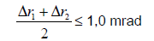
E.3 Sự phù hợp của sản xuất
Một đèn chiếu sáng phía trước mẫu phải được thử theo quy định trong E.2.1, sau khi đã thực hiện 3 lần liên tục theo chu kỳ quy định trong E.2.2.2. Đèn chiếu sáng phía trước có thể được chấp nhận nếu ∆r không vượt quá 1,5 mrad.
Nếu giá trị này vượt quá 1,5 mrad nhưng nhỏ hơn 2,0 mrad, phải thử đèn chiếu sáng phía trước thứ hai mà sau việc thử này giá trị trung bình cộng của các giá trị tuyệt đối của hai mẫu không được vượt quá 1,5 mrad.

PHỤ LỤC F
(quy định)
Các yêu cầu đối với đèn lắp kính đèn chất dẻo - thử kính đèn hoặc mẫu vật liệu và đèn hoàn chỉnh
F.1 Yêu cầu chung
F.1.1 Các mẫu kính được cung cấp theo qui định trong 4.2.2 của tiêu chuẩn này phải thoả mãn được những đặc điểm kỹ thuật được nêu từ F.2.1 đến F.2.5 dưới đây.
F.1.2 Hai mẫu đèn hoàn chỉnh được cung cấp theo qui định trong 4.2.1 của tiêu chuẩn này và các tấm kính chất dẻo được lắp liên quan đến vật liệu của kính, phải thoả mãn được các đặc điểm kỹ thuật nêu trong F.2.6 dưới đây.
F.1.3 Các mẫu kính làm bằng chất dẻo hoặc mẫu vật liệu phải được thử như miêu tả trong phụ lục F.1 của phụ lục này cùng với gương phản xạ (nếu có) được lắp các kính đèn này.
F.1.4 Tuy nhiên, nếu nhà sản xuất bóng đèn có thể chứng minh rằng sản phẩm của họ đã qua được những thử nghiệm được quy định trong F.2.1 đến F.2.5 dưới đây, hoặc những thử nghiệm tương đương được quy định tại quy định khác, thì những phép thử như vậy không cần phải lặp lại nữa, chỉ bắt buộc thực hiện phép thử theo quy định trong phụ lục F.1, bảng F1.2.
F.2 Thử nghiệm
F.2.1 Khả năng chịu sự thay đổi nhiệt độ
F.2.1.1 Tiến hành thử
Ba mẫu kính đèn mới phải được kiểm tra theo 5 chu kỳ thay đổi nhiệt độ và độ ẩm tương đối khác nhau theo chương trình sau:
3 giờ tại 40oC ± 2oC và độ ẩm tương đối từ 85 đến 95%;
1 giờ tại 23oC ± 5oC và độ ẩm tương đối từ 60 đến 75%;
15 giờ tại - 30oC ± 2oC;
1 giờ tại 23oC ± 5oC và độ ẩm tương đối từ 60 đến 75%;
3 giờ tại 80oC ± 2oC;
1 giờ tại 23oC ± 5oC và độ ẩm tương đối từ 60 đến 75%;
Trước khi tiến hành thử, các mẫu phải được giữ tại nhiệt độ 23 oC ± 5 oC và độ ẩm tương đối từ 60 đến 75% trong ít nhất bốn giờ.
F.2.1.2 Các phép đo đặc tính quang học
F.2 1.2.1 Phương pháp
Các phép đo quang học phải được thực hiện trên các mẫu trước và sau khi thử. Các phép đo này sẽ được thực hiện với đèn tiêu chuẩn tại các điểm sau:
B 50 L và 50 R cho chùm sáng gần của đèn chiếu sáng gần hoặc đèn chiếu sáng gần/xa. (B 50 R và 50 L trong trường hợp đèn chiếu sáng phía trước sử dụng cho hệ thống giao thông bên phải);
Điểm có E_{lớn nhất} cho chùm sáng xa của đèn chiếu sáng xa hoặc chùm ánh sáng gần của đèn chiếu sáng gần.
F.2.1.2.2 Kết quả
Sự khác nhau giữa các giá trị quang học đo được trên mỗi mẫu trước và sau khi thử không được phép vượt quá 10% trong đó cả các sai số của phương pháp đo.
F.2.2 Khả năng chịu sự tác động của các tác nhân khí quyển và hoá học
F.2.2.1 Khả năng chịu sự tác động của các tác nhân khí quyển
Ba mẫu mới (mẫu kính hoặc mẫu vật liệu) phải chịu tác động bức xạ nhiệt từ một nguồn có phổ năng lượng tương tự như phổ năng lượng của vật đen tại nhiệt độ từ 5500 K đến 6000 K. Các bộ lọc thích hợp phải được đặt giữa nguồn và các mẫu để giảm tới mức có thể bức xạ nhiệt có bước sóng nhỏ hơn 295 nm và lớn hơn 2500 nm. Những mẫu này phải được đặt trong ánh sáng hoàn toàn bằng 1200 W/m² ± 200 W/m² trong một khoảng thời gian đủ để năng lượng ánh sáng mà nó thu được bằng 4500 MJ/m2 ± 200 MJ/m2. Trong vùng nhiệt độ này, nhiệt độ đo được trên tấm bảng đen nằm ở chỗ các mẫu phải bằng 50 oC ± 5 oC. Để đảm bảo sự nhiễm ánh sáng đều đặn, các mẫu phải quay tròn xung quanh nguồn bức xạ với tốc độ từ 1 đến 5 vòng/phút.
Những mẫu này phải được phun nước cất có độ dẫn nhiệt nhỏ hơn 1 mS/m tại nhiệt độ 23oC ± 5oC, theo chu kỳ sau:
Phun nước: 5 phút;
Làm khô: 25 phút.
F.2.2.2 Khả năng chịu sự tác động của tác nhân hoá học
Sau khi thử nghiệm theo quy định trong F.2.2.1 nêu trên và tiến hành xong việc đo như quy định trong F.2.2.3.1 dưới đây, mặt ngoài của ba mẫu thử đã nói ở trên phải được xử lý như mô tả trong F.2.2.2.2 với hỗn hợp thử sẽ được xác định trong F.2.2.2.1 dưới đây.
F.2.2.2.1 Hỗn hợp thử
Hỗn hợp thử phải bao gồm 61,5%n-heptan; 12,5% toluen; 7,5% ethyltetrachlorid; 12,5% trichlorethylen và 6% xylen (theo % của thể tích).
F.2.2.2.2 Sử dụng hỗn hợp thử
Ngâm một miếng vải bông (ISO105) trong vòng 10 giây đến khi ngấm hỗn hợp được pha theo quy định trong F.2.2.2.1 nêu trên và sau đó áp miếng vải lên mặt ngoài của mẫu với áp lực 50 N/cm2 trong vòng 10 phút tương ứng với một lực bằng 100 N tác dụng lên bề mặt mẫu thử có kích thước 14 mm x 14 mm.
Trong khoảng thời gian 10 phút, miếng vải mềm phải được ngâm lại lần nữa trong hỗn hợp thử sao cho thành phần của chất lỏng được sử dụng phải đồng nhất với hỗn hợp thử qui định.
Trong quá trình sử dụng, có thể được phép thay đổi áp lực tác động lên các mẫu thử để ngăn ngừa sự nứt vỡ.
F.2.2.2.3 Làm sạch
Sau khi kết thúc việc sử dụng hỗn hợp thử, các mẫu phải được làm khô ở môi trường bên ngoài, sau đó được lau sạch theo quy định trong F.2.3 (Khả năng chống lại chất tẩy rửa) tại nhiệt độ 23 oC ± 5 oC.
Sau cùng các mẫu phải được rửa cẩn thận bằng nước cất chứa không quá 0,2% tạp chất ở nhiệt độ 23 oC ± 5 oC và được lau khô bằng vải bông.
F.2.2.3 Kết quả
F.2.2.3.1 Sau thử nghiệm khả năng chịu sự tác động của tác nhân khí quyển, bề mặt ngoài của các mẫu thử sẽ không bị nứt, xước, sứt mẻ và biến dạng, và độ biến đổi trung bình về truyền ánh sáng
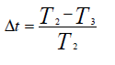
đo được trên ba mẫu thử phù hợp với quy trình nêu trong phụ lục F2 của phụ lục này phải không vượt quá 0,020 (∆ t_{m} ≤ 0,020).
F.2.2.3.2 Sau khi kết thúc thử khả năng chống lại các tác nhân hoá học, các mẫu thử không được có bất kỳ dầu vết hoá học nào đáng kể gây ra độ thay đổi về khuyếch tán thông lượng ánh sáng mà độ biến đổi trung bình
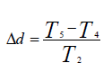
đo được trên ba mẫu thử phù hợp với phương pháp quy định trong phụ lục F2 của phụ lục này không được vượt quá 0,020 (∆ d_{m} ≤ 0,020).
F.2.3 Khả năng chịu sự tác động của chất tẩy rửa và hydrocarbon
F.2.3.1 Khả năng chịu sự tác động của chất tẩy rửa
Mặt ngoài của ba mẫu (kính và mẫu vật liệu) phải được làm nóng đến 50 oC ± 5 oC và sau đó được ngâm vào trong một hỗn hợp trong vòng 5 phút ở nhiệt độ 23 oC ± 5 oC, hỗn hợp này có 99 phần là nước cất chứa không quá 0,02% tập chất và một phần alkylaryl sulphonat.
Kết thúc thử nghiệm, các mẫu phải được làm khô tại nhiệt độ 50 oC ± 5 oC. Bề mặt của các mẫu phải được lau sạch bằng vải ẩm.
F.2.3.2 Khả năng chịu sự tác động của hydrocarbon
Mặt ngoài của ba mẫu thử này phải được chải nhẹ trong một phút bằng vải bông đã được ngâm trong một hỗn hợp có chứa 70% n-heptane và 30% toluene (% thể tích), và sau đó phải được để khô ở ngoài trời.
F.2.3.3 Kết quả
F.2.3.3.1 Sau khi hai phép thử trên thực hiện tốt, giá trị trung bình của độ biến đổi về truyền sáng
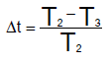
đo được trên ba mẫu thử thực hiện theo phương pháp nêu trong phụ lục F2 của phụ lục này không được vượt quá 0,010 (∆t_{m} ≤ 0,010).
F.2.4 Khả năng chịu sự tác động hư hỏng cơ học
F.2.4.1 Phương pháp gây hư hỏng cơ học
Mặt ngoài của ba mẫu mới (kính) phải được thử nghiệm về hư hỏng cơ học theo phương pháp nêu trong phụ lục F.3 của phụ lục này.
F.2.4.2 Kết quả
Sau khi kết thúc thử nghiệm, các thay đổi về độ truyền sáng (∆t) và độ khuyếch tán (∆d)
về độ truyền sáng :
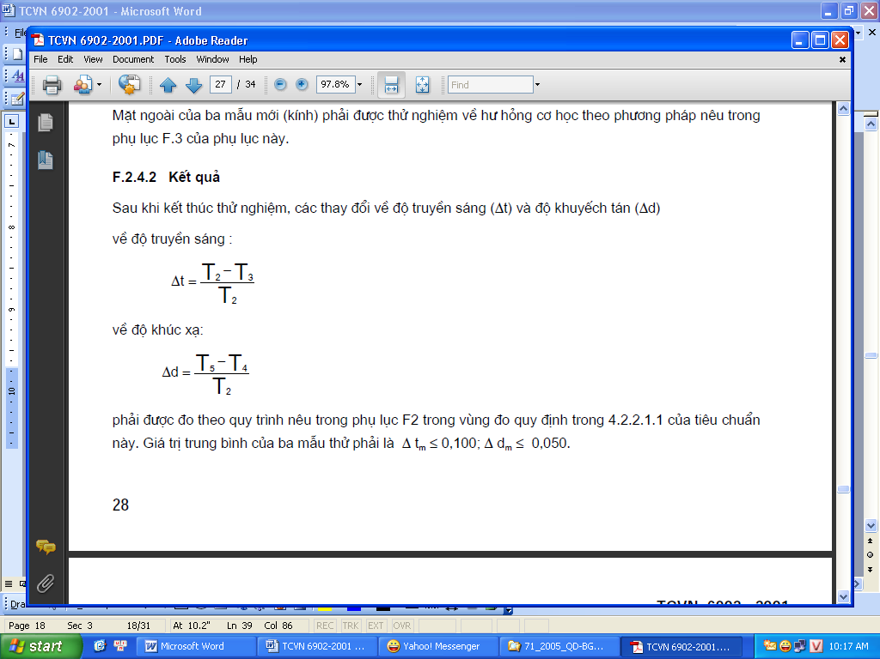
về độ khúc xạ:
phải được đo theo quy trình nêu trong phụ lục F2 trong vùng đo quy định trong 4.2.2.1.1 của tiêu chuẩn này. Giá trị trung bình của ba mẫu thử phải là ∆ t_{m} ≤ 0,100; ∆ d_{m} ≤ 0,050.
F.2.5 Thử độ bám dính lớp phủ, nếu cần
F.2.5.1 Chuẩn bị mẫu thử
Một bề mặt kính kích thước 20 mm x 20 mm trong vùng có lớp phủ phải được cắt thành những hình vuông kích thước 2 mm x 2 mm bằng một mũi dao cạo hay mũi kim nhọn. áp lực trên lưỡi dao hay mũi kim phải đủ sức cắt được ít nhất là lớp phủ bên ngoài.
F.2.5.2 Mô tả thử nghiệm
Sử dụng một băng dính có độ bám dính bằng 2 N/cm (theo bề rộng) ± 20% được đo theo điều kiện tiêu chuẩn nêu trong phụ lục F4 của phụ lục này. Cuộn băng dính này, với chiều rộng tối thiểu là 25 mm, phải được ép chặt ít nhất trong 5 phút trên bề mặt kính mẫu như quy định trong F.2.5.1.
Sau đó đầu cuối của băng dính phải được ấn mạnh sao cho lực kết dính trên bên mặt mẫu phải cân bằng với lực vuông góc với bề mặt đó. Trong thời gian này, băng dính phải bị xé mạnh với tốc độ không đổi là 1,5 m/s ± 0,2m/s
F.2.5.3 Kết quả
Sẽ không có sự hư hỏng nào có thể nhìn thấy được trên vùng bề mặt bị cắt. Cho phép có sự hư hỏng tại các điểm giao nhau giữa các hình vuông hoặc giữa các đường cắt bằng mũi dao, với điều kiện vùng vị hư hỏng không vượt quá 15% bề mặt đã được cắt.
F.2.6 Thử đèn hoàn chỉnh có lắp kính đèn chất dẻo
F.2.6.1 Khả năng chịu sự tác động hư hỏng cơ học của bề mặt kính đèn
F.2.6.1.1 Thử
Mẫu kính đèn số 1 phải được thử theo phương pháp quy định trong F.2.4.1 nêu trên.
F.2.6.1.2 Kết quả
Sau khi thử, kết quả các phép đo quang học được thực hiện trên đèn theo tiêu chuẩn này không được vượt quá 30% giá trị lớn nhất quy định tại các điểm B 50 L và HV, và không được nhỏ hơn 10% giá trị nhỏ nhất quy định tại điểm 75 R (trong trường hợp đèn chiếu sáng phía trước được dùng cho hệ thống giao thông bên trái, các điểm được xem xét là B 50 R, HV và 75 L).
F.2.6.2. Thử độ bám dính của lớp phủ, nếu cần
Kính đèn của mẫu đèn số 2 phải được thử theo quy định trong F.2.5 nêu trên.
F.3 Kiểm tra sự phù hợp sản xuất
F.3.1 Liên quan tới các vật liệu dùng trong sản xuất kính đèn, đèn của một lô sản phẩm sẽ được thừa nhận là đã phù hợp tiêu chuẩn này nếu:
F.3.1.1 Sau khi thử về khả năng chịu sự tác động của các tác nhân hoá học, các chất tẩy rửa và hydrocarbon, mặt ngoài của các mẫu thử không có biểu hiện nứt, vỡ, sứt mẻ hoặc biến dạng có thể nhìn thấy được bằng mắt thường (xem F.2.2.2, F.2.3.1 và F.2.3.2).
F.3.1.2 Sau khi kết thúc phép thử theo quy định trong F.2.6.1.1, các giá trị quang học tại những điểm cần đo quy định trong F.2.6.1.2 vẫn nằm trong giới hạn quy định đối với sự phù hợp của sản xuất bởi tiêu chuẩn này.
F.3.2 Nếu kết quả thử không thoả mãn được các yêu cầu, các phép thử phải được lặp lại trên các mẫu đèn chiếu sáng phía trước khác được chọn ngẫu nhiên.

PHỤ LỤC F –
PHỤ LỤC F1
Thứ tự các phép thử phê duyệt
1 Thử mẫu vật liệu nhựa (kính hoặc mẫu vật liệu theo quy định trong 3.2.4 của tiêu chuẩn này).
Bảng F1.1
Mẫu  Phép thử | Kính hoặc mẫu vật liệu |  |  |  |  | Kính
Mẫu  Phép thử | 1 | 2 | 3 | 4 | 5 | 6 | 7 | 8 | 9 | 10 | 11 | 12 | 13
1.1 Đo đặc tính quang học có giới hạn (F2.1.2)  1.1.1 Thay đổi nhiệt độ (F2.1.1)  1.1.2 Đo đặc tính quang học có giới hạn (F2.1.2)  1.2.1 Đo độ truyền sáng  1.2.2 Đo khuyếch tán  1.3 Các tác nhân khí quyển (F2.2.1)  1.3.1 Đo truyền sáng  1.4 Các tác nhân hoá học (F2.2.2)  1.4.1 Đo khuyếch tán  1.5 Chất tẩy (F2.3.1)  1.6 Hydrocarbons (F2.3.2)  1.6.1 Đo độ truyền sáng  1.7 Sự hư hỏng (F2.4.1)  1.7.1 Đo độ truyền sáng  1.7.2 Đo khuyếch tán  1.8 Độ kết dính (F2.5) | X  X  X  X  X  X | X  X  X  X  X  X | X  X  X  X  X  X | X  X  X  X | X  X  X  X | X  X  X  X | X  X  X  X  X | X  X  X  X  X | X  X  X  X  X | X  X  X | X  X  X | X  X  X | X
2 Thử đèn hoàn chỉnh (được cung cấp theo quy định trong 4.2.1 của tiêu chuẩn này).
Bảng F1.2
Phép thử | Mẫu đèn hoàn chỉnh số
Phép thử | 1 | 2
2.1 Sự hư hỏng (F2.6.1.1)  2.2 Đặc tính quang học (F2.6.1.2)  2.3 Độ kết dính (F2.6.2) | x  x | x

PHỤ LỤC F2
Phương pháp đo độ khuyếch tán và truyền sáng của ánh sáng
1 Thiết bị (xem hình vẽ)
Chùm sáng của một ống chuẩn K với 1/2 góc phân kỳ β/2 =17 x 10⁻⁴ rd được giới hạn bởi một màn chắn D_{T} có một lỗ hổng 6 mm đặt đối diện với mẫu
Một thấu kính không mầu hội tụ L₂, được hiệu chỉnh quang sai hình cầu, nối màn chắn DT với bộ phận thu ánh sáng R; đường kính của L₂ phải làm sao cho không chắn được ánh sáng bị khuyếch tán bởi mẫu hình côn có 1/2 góc đỉnh β/2 = 14o.
Một màn chắn hình vòng khuyên D_{D} với góc α / 2 = 1º và α_{lớn nhất}/ 2 = 12º được đặt trong một mặt phẳng tiêu cự ảnh của thấu kính L₂ .
Phần chính giữa của màn chắn cần không trong suốt để loại bỏ ánh sáng trực tiếp chiếu ra từ nguồn ánh sáng. Phải có thể tách được phần chính giữa của màn chắn ra khỏi tác động của chùm sáng sao cho chùm sáng đó chiếu trở lại chính xác vị trí gốc của nó.
Khoảng cách L₂ D_{T} và chiều dài tiêu cự F₂⁽¹⁾ của thấu kính L₂ phải được lựa chọn sao cho ảnh của D_{T} hoàn toàn che lấp bộ thu ánh sáng R.
Khi quang thông ban đầu đạt tới 1000 đơn vị, độ chính xác tuyệt đối của mỗi lần đo phải chính xác hơn 1 đơn vị (sai số nhỏ hơn 1 đơn vị).
2 Phép đo
Phải đọc những kết quả đo sau đây:
Chú thích - ⁽¹⁾ L₂ nên có tiêu cự khoảng 80 mm.
Bảng F.2.1
Kết quả đo | Với mẫu | Với phần tâm của D_{D} | Đại lượng được hiển thị kết quả
T1  T2  T3  T4  T5 | Không  Có (trước khi thử)  Có (sau khi thử)  Có (trước khi thử)  Có (sau khi thử) | Không  Không  Không  Có  Có | Quang thông tới trong lần đọc đầu tiên  Quang thông được truyền bằng vật liệu mới ở nhiệt độ 24 oC  Quang thông được truyền bằng vật liệu đã được thử ở nhiệt độ 24 oC  Quang thông bị khuếch tán bởi vật liệu mới  Quang thông bị khuếch tán bởi vật liệu đã được thử.
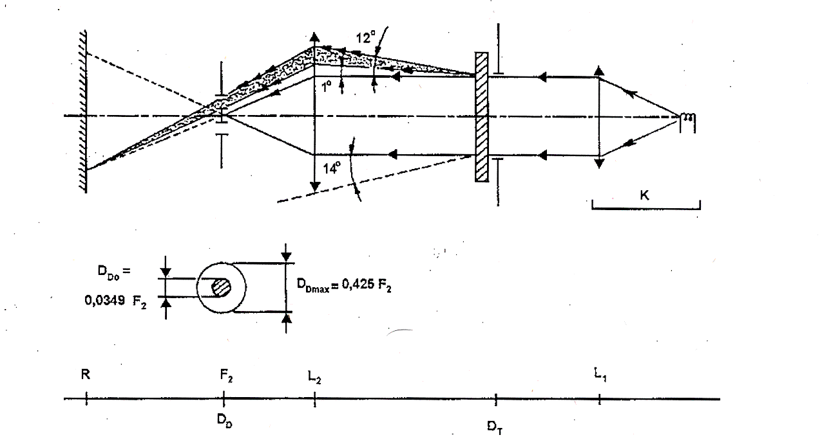
Hình F.2.1

PHỤ LỤC F3
Phương pháp thử phun
1 Thiết bị thử
1.1 Súng phun
Súng phun dùng trong trường hợp này phải được lắp một vòi phun đường kính 1,3 mm với tốc độ phun chất lỏng là 0,24 lit/ph ± 0,02 lít/ph với áp suất phun là 6,0 bar ± 0,5 bar.
Trong điều kiện hoạt động này, mẫu hình quạt phải có đường kính bề mặt chịu sự phun cát phá huỷ là 170 mm ± 50 mm, đặt cách miệng vòi phun là 380 mm ± 10 mm.
1.2 Hỗn hợp thử
Thành phần hỗn hợp thử gồm có:
Cát silic có độ cứng là 7 Moh, cỡ hạt không lớn hơn 0,2 mm và có sự phân bố gần như bình thường, với hệ số góc từ 1,8 đến 2;
Nước cứng có độ cứng không vượt quá 205 g/m3 dùng cho một hỗn hợp 25 g cát với 1 lít nước.
2 Thử nghiệm
Phải thực hiện ít nhất một lần phun cát như quy định ở trên lên mặt ngoài của kính đèn. Tia phun ra gần như phải vuông góc với bề mặt được kiểm tra.
Sự hư hỏng phải được kiểm tra bằng một hay nhiều mẫu kính được đặt như mẫu chuẩn ở gần kính đèn được kiểm tra. Hỗn hợp thử phải được phun cho tới khi sự biến đổi về sự khuyếch tán ánh sáng trên mẫu hoặc các mẫu được đo theo phương pháp quy định trong phụ lục F2 như sau:
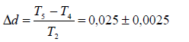
Có thể dùng một số mẫu để kiểm tra sự hư hỏng giống nhau của toàn bộ bề mặt được thử.

PHỤ LỤC F4
Thử độ bám dính của băng dính
1 Mục đích
Phương pháp này cho phép xác định lực bám dính của băng dính trên một tấm kính trong điều kiện chuẩn.
2 Nguyên lý
Đo lực cần thiết để bóc một miếng băng dính dán chặt trên một tấm kính với góc bóc là 90o.
3 Điều kiện không khí
Điều kiện không khí xung quanh phải có nhiệt độ 23 oC ± 5 oC và độ ẩm tương đối là 65% ± 15% .
4 Mẫu thử
Trước khi kiểm tra, cuộn băng dính mẫu phải được để trong môi trường không khí tiêu chuẩn quy định tại điều 3 ở trên trong vòng 24 giờ.
Năm mẫu kiểm tra có chiều dài mỗi mẫu là 400 mm được cắt ra từ năm mẫu cuộn băng dính. Các mẫu kiểm tra được lấy ra từ các cuôn băng dính sau khi đã vứt bỏ đi 1/3 đoạn đầu băng dính.
5 Phương pháp thử
Thử nghiệm phải được thực hiện trong điều kiện môi trường xung quanh quy định tại điều 3 nêu trên.
Lấy năm mẫu thử từ việc bóc miếng băng dính duỗi thẳng ra với tốc độ bóc khoảng 300 mm/giây, sau đó dán chúng trong vòng 15 giây theo cách sau:
Dán miếng băng dính lên tấm kính đồng thời dùng ngón tay miết nhẹ theo chiều dài của miếng băng dính, không phải vuốt mạnh, sao cho không có khoảng trống chứa không khí nằm giữa miếng băng dính và tấm kính.
Để tấm kính dán băng dính này ở điều kiện không khí trong vòng 10 phút.
Bóc gỡ đi khoảng 25 mm miếng băng dính đang dán trên tấm kính theo mặt phẳng vuông góc với bề mặt của miếng băng dính mẫu.
Cố định tấm kính và bóc phần đầu tự do lên một góc 90o. Tác dụng lực sao đường chia tách giữa cho băng dính và tấm kính vuông góc với lực này và vuông góc với tấm kính
Bóc băng dính với tốc độ 300 mm/s ± 30 mm/s và ghi lại lực yêu cầu
6 Kết quả
Năm giá trị thu được phải được sắp xếp theo thứ tự và giá trị đứng giữa được coi là kết quả của phép đo. Giá tri này phải được biểu thị bằng N/cm (cm thể hiện bề rộng của băng dính).

